**JUDUL HARUS SPESIFIK DAN JELAS MAKSIMAL 16 KATA**

**Penulis Pertama1, Penulis Kedua2, Penulis Ketiga3**

1Afiliasi Penulis Pertama

2Afiliasi Penulis Kedua

3Afiliasi Penulis Ketiga

Posel: [alamat.pos_el@penulis.com](mailto:alamat.pos_el@penulis.com) (posel korespondensi)

**Abstrak:** Abstrak ditulis dalam satu paragraf yang terdiri atas 250—300 kata. Abstrak memuat pokok permasalahan, tujuan, metode penelitian, hasil, dan simpulan. Abstrak ditulis dengan jenis huruf Calibri ukuran 11, tanpa spasi.

**Kata-kata kunci:** 3—5 kata atau frasa yang mencerminkan substansi ditulis alfabetis

***Specific and Clear Title in English, Maximum 16 Words***

***Abstract****: Abstract is written in one paragraph consists of 250—300 words. Abstract contains research problems, aims, methods, results, and conclusions. Abstract is written in italic style, Abadi 11, no spacing mode.*

***Keywords:*** *3—5 words or phrases represent the focus of writing written in alphabetically*

(Badan naskah setelah abstrak ditulis dengan jenis huruf Abadi 12, spasi 1.15, dan terdiri atas 5000—7000 kata. Sitasi dalam naskah menggunakan format APA *style* 7th *Edition*)

**PENDAHULUAN (15%)**

Pendahuluan memuat latar belakang masalah dengan menjelaskan fenomena permasalahan yang diteliti. Pendahuluan memuat hasil penelitian sebelumnya yang terkait dengan masalah penelitian. Dalam Pendahuluan juga disampaikan posisi penelitian dan urgensi mengapa penelitian dilakukan. Dalam pada itu, Pendahuluan juga memuat teori yang digunakan untuk membahas masalah yang diteliti. Pendahuluan selanjutnya mengungkapkan fokus masalah penelitian, tujuan penelitian dilakukan, dan pengungkapan kebaruan penelitian dalam lingkup masalah yang diteliti.

**METODE PENELITIAN (10%)**

Metode Penelitian memuat uraian terkait pendekatan, jenis, dan sifat penelitian. Selanjutnya, Metode Penelitian menjelaskan data dan sumber data, metode dan teknik pengumpulan data, prosedur pengumpulan data, instrumen pengumpulan data, metode dan teknik penganalisisan data, serta metode dan teknik penyajian hasil penganalisisan data. Metode Penelitian harus berisi uraian operasional metode dan bukan hanya berisi definisi dari metode yang digunakan.

**HASIL DAN PEMBAHASAN (60%)**

Hasil memuat paparan data hasil penelitian dan interpretasi data menggunakan sudut pandang pendekatan dan teori yang dianut dalam penelitian. Selanjutnya, Pembahasan berisi dialog antara teori dan temuan penelitian serta pembandingan temuan penelitian dengan temuan penelitian sebelumnya yang terkait untuk mendapatkan jawaban penelitian dan merumuskan simpulan. Pada bagian akhir Pembahasan, tuliskan dua paragraf yang berisi jembatan antara Pembahasan dan Simpulan. Pembahasan dapat terdiri atas beberapa subbab jika diperlukan.

**Subbab I**

Hasil dan Pembahasan dapat memuat grafik, gambar, dan tabel. Penggunaan grafik, gambar, atau tabel tidak melebihi 15% dari badan naskah secara keseluruhan. Penggunaan grafik, gambar, dan tabel diusahakan serepresentatif mungkin.

**Gambar 1 Tahapan Kegiatan**

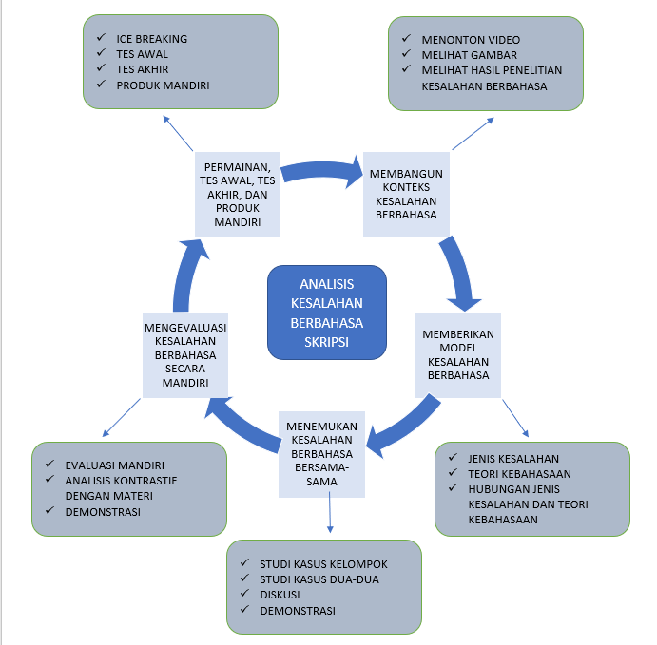

Sumber: Hidayat (2023)

**Subbab II**

Setiap grafik, gambar, atau tabel harus diberi nomor secara berurutan disertai nama grafik, gambar, dan tabel yang dimaksud. Rujukan ke grafik, gambar, atau tabel harus menyebutkan nomor dan nama grafik, gambar, atau tabel yang dimaksud.

**Grafik 2 Tahapan Kegiatan**

Sumber: Hidayat (2023)

**Subbab III**

Grafik, gambar, atau tabel wajib disertai sumber jika diambil dari sumber tertentu. Jenis dan ukuran tulisan, baik judul, isi, maupun sumber mengikuti contoh sebagai berikut.

**Tabel 3 Kategori Kemampuan**

|  |  |  |
| --- | --- | --- |
| **Rentang Kategori** | **Keterangan** | **Tingkat** |
| > 80 | Sangat Baik | A |
| 60—80 | Baik | B |
| 40—60 | Cukup | C |
| 20—40 | Kurang | D |
| <20 | Sangat Kurang | E |

Sumber: Hidayat (2022)

**PENUTUP (15%)**

Penutup memuat jawaban atas pertanyaan atau masalah penelitian. Penutup terdiri atas dua paragraf dan tidak diperkenankan berisi ringkasan bagian Hasil dan Pembahasan. Penutup harus berisi jawaban dan simpulan permasalahan yang diteliti.

**DAFTAR PUSTAKA**

Pustaka wajib terdiri atas minimal 15 acuan primer dengan 80% merupakan terbitan lima tahun terakhir. Acuan pustaka diutamakan dari jurnal ilmiah. Semua pustaka yang dituliskan dalam daftar pustaka wajib selaras dengan yang terdapat di dalam badan naskah. Daftar pustaka dan pengutipan harus menggunakan aplikasi Mendeley dengan format APA *style* 7th *Edition*.